CENTRO DE EDUCAÇÃO INFANTIL ESTRELINHA AZUL
ÁGUA DOCE – SC
AULAS DE EDUCAÇÃO FÍSICA
PROFESSORA: THIARA SOSTER
Pré I e II (MANHÃ E TARDE) 04 e 06/11/2020 (executar as atividades com o que tem em casa, filmar e encaminhar no privado)
Quarta - feira  Dia 04 | Sexta-feira  Dia 06
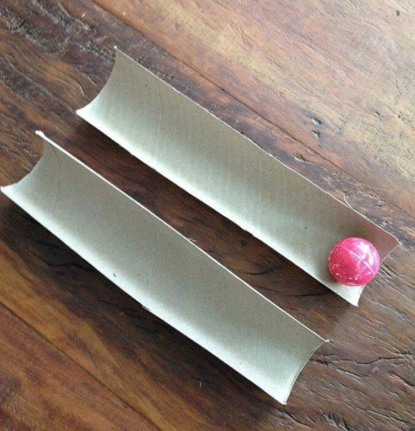  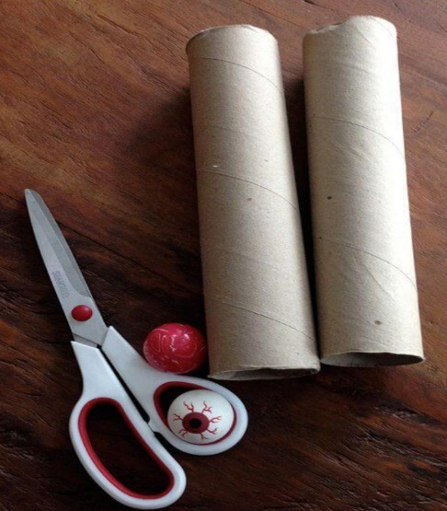  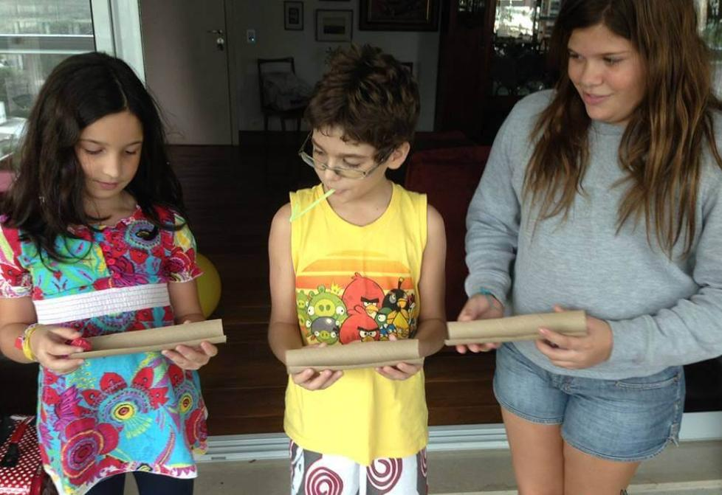  Bolinha na canaleta: siga as instruções das fotos. As crianças deverão passar a bolinha um para o outro pela canaleta sem cair no chão. | Morto – vivo: no comando morto as crianças devem se agachar. No comando vivo as crianças deverão levantar. Quem acertar todos os comandos será o vencedor.  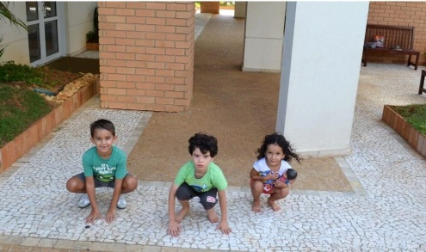  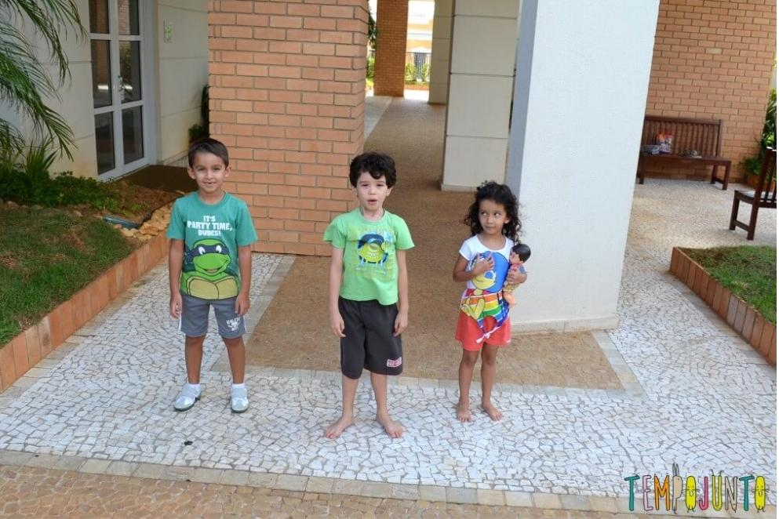
Olá Crianças...A profe. está com muita saudade. E para amenizar essa saudade quero receber fotos e vídeos! Beijos da Profe. Thiara
Divirtam-se com as atividades!!!

